**Aaron Andal**

MODELO ER. Caso práctico: Geografia

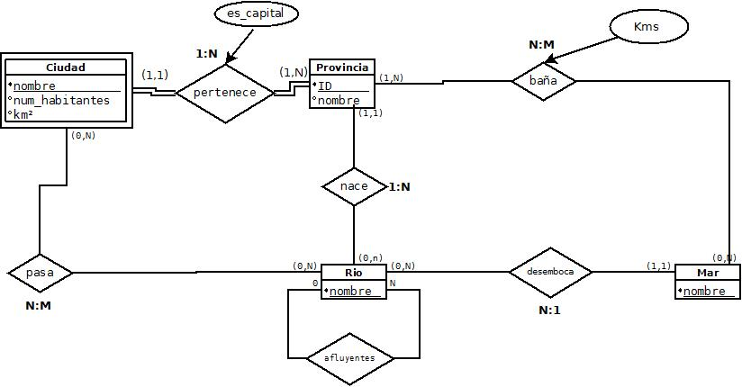

MODELO Relacional. Caso práctico: Geografia

* Ciudad: (**nombre(PK)**, num_habitantes, km^2).
* Provincia: (**ID(PK)**, nombre, ***nombre_ciudad(PK + FK),*** *es_capital*).
* Rio: (**nombre(PK),** *ID_provincia (FK), nombre_Mar (FK), afluyentes).*
* Mar: (**nombre(PK)**).
* Provincia-Mar: (***ID_Provincia(PK + FK), nombre_Mar(PK + FK),*** Kms).
* Ciudad-Rio: (***nombre_Ciudad(PK + FK), nombre_Rio(PK + FK)***).